Kérjük a tisztelt tanár kollégákat, hogy a dolgozatokat az egységes értékelés érdekében szigorúan az alábbi útmutató szerint pontozzák, a megadott részpontszámokat ne bontsák tovább! Vagyis ha egy részmegoldásra pl. 3 pontot javasolunk, akkor arra vagy 0, vagy 3 pont adható. (Természetesen az útmutatótól eltérő megoldások is lehetnek jók.) Ha különösen értékesnek tartanak egy megoldást, akkor arra inkább jól felismerhetően pluszpontot adjanak, és azt az összpontszámban is külön tüntessék föl!
Összpontszám: 100 pont
Beküldési határ: 40 pont
Postázási határidő: 2015. december 17.
1. feladat: Forgó (20 pont)
A következő ábrákat négy utasítássorral rajzoltuk.
Első:
ismétlés 4 [ismétlés 4 [előre 25 jobbra 90] előre 100 jobbra 90]
Második:
ismétlés 4 [ismétlés 4 [előre 25 balra 90] előre 100 jobbra 90]
Harmadik:
ismétlés 4 [előre 100 ismétlés 4 [előre 25 balra 90] jobbra 90]
Negyedik:
ismétlés 4 [előre 100 ismétlés 4 [balra 90 előre 25] jobbra 90]
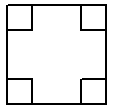 |  | 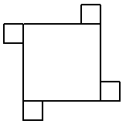 |  | 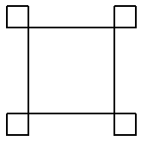 |  | 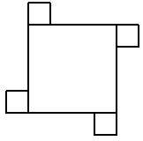
A | B |  | C |  | D
Melyik utasítássor melyik ábrát rajzolta??
Értékelés:
Első – A 5 pont
Második – D 5 pont
Harmadik – C 5 pont
Negyedik – B 5 pont
2. feladat: Mit rajzol (15 pont)
Mit rajzol a teknőc az A,B,C esetben?
eljárás egyik :h
ismétlés 3 [előre :h jobbra 120]
jobbra 60
vége
eljárás másik :h
ismétlés 4 [előre :h jobbra 90]
jobbra 90
vége
A. egyik 100 egyik 100 másik 100 másik 100 egyik 100
B. egyik 100 egyik 100 másik 100 egyik 100 másik 100
C. egyik 100 egyik 80 másik 60 egyik 40 másik 20
Értékelés: (esetenként 5 pont)
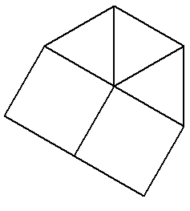 | 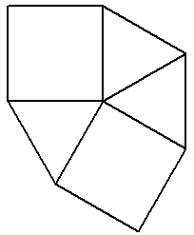 | 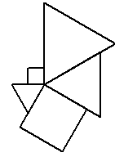
A | B | C
Ha felismerhető két négyzet és három háromszög, akkor 2-2 pont jár.
Ha a sorrendjük is jó, akkor további 1-1 pont.
Ha az oldalaik összeérnek, akkor további 1-1 pont
Ha a méretük is jó, akkor további 1-1 pont
3. feladat: Állatkert (20 pont)
Egy állatkertben egy idegenvezető robot segítségével igazítják útba a látogatókat. A robot az alábbi térkép szerint tud egy vagy több mezőnyit előre vagy hátra fele mozogni, illetve szükség szerint tud 90 fokot jobbra vagy balra forogni. A robot alapállapotban mindig a bejárati mezőn áll és az azon szereplő nyíl által meghatározott irányba néz.
Az állatkertben csak a kijelölt útvonalakon szabad közlekedni (ezek a térképen X-szel jelölt mezők). Egy-egy állatot egy vele szomszédos mezőn állva és állatot tartalmazó mező felé fordulva lehet megtekinteni. Az állatokat tartalmazó mezőkön keresztülmenni nem lehet (hiszen a kerítéseken átmászni tilos). A boltnak minden irányban van ajtaja, így annak mezője bármely útvonal köztes mezője is lehet és a boltból rá lehet látni a cápák akváriumára.
Példa: jebee hatására a bejáratnál álló robot jobbra fordulva bemegy a boltba, ott balra fordul, mjd kettőt lépve a rozmár felé néz.
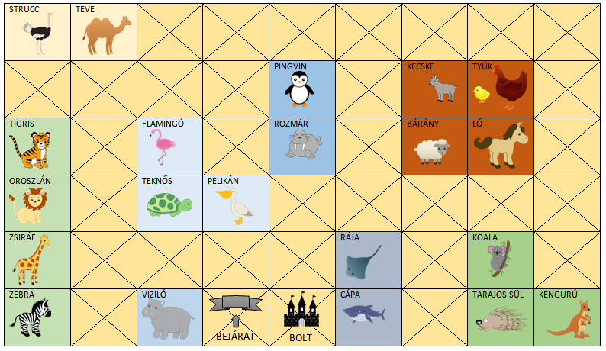
A robot programját az alábbi módon írjuk le: előre - e, hátra - h, balra - b, jobbra - j.
A. Hova jut a robot a bejárattól, ha az alábbi utasítás sorokat hajtja végre?
- ebeejeej
- ejebejebeje
B. Melyik állattól indult a robot, ha a jjeeejeeb programot végrehajtva a bárányhoz jutott?
C. Hányféleképpen és hogyan tud eljutni a robot a rájához úgy, hogy a lehető legkevesebb mezőt érintse? Sorold fel a lehetséges programokat!
Értékelés:
A1. flamingó 3 pont
A2. bárány 3 pont
B. teve 4 pont
C. 1. lehetőség – eje; 2. lehetőség – jebej 5+5 pont
Elérhető összpontszám: 55 pont

